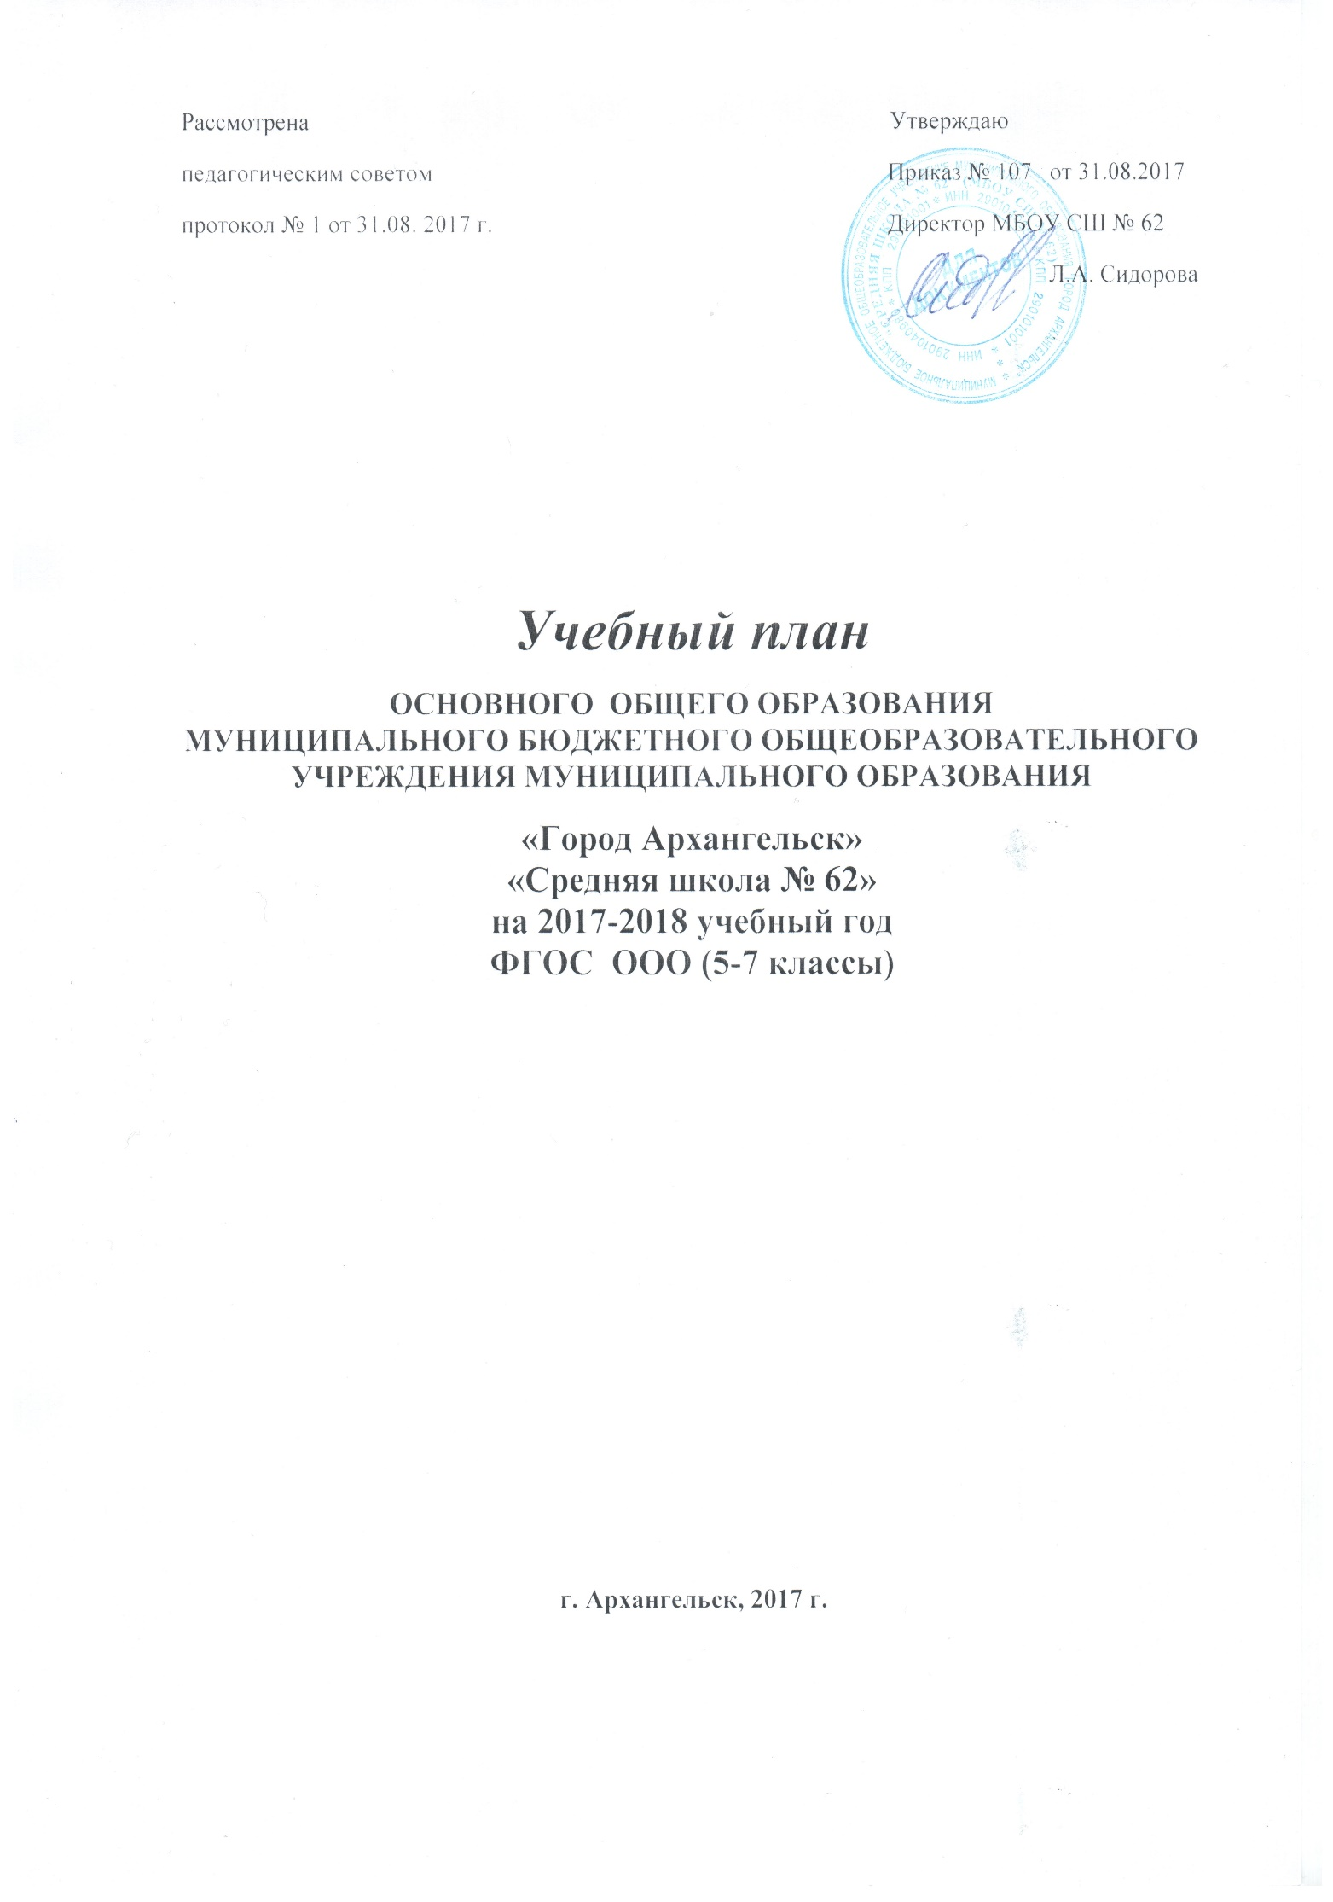
Пояснительная записка к учебному плану
для 5-7х классов МБОУ СШ №62
2017-2018 учебный год (ФГОС ООО)

Учебный план является нормативным правовым документом, определяющим распределение учебного времени, отводимого на изучение различных образовательных областей по составляющим его частям: федеральный компонент, региональный компонент и компонент образовательного учреждения, обязательную минимальную нагрузку учащихся, предельно допустимую аудиторную учебную нагрузку.
Учебный план сформирован в соответствии с нормативными документами:
- Федеральный закон от 29.12.2012 №273-ФЗ «Об образовании в Российской Федерации»;
- Федеральным государственным образовательным стандартом основного общего образования, утвержденным приказом Министерства образования и науки Российской Федерации от 17 декабря 2010г. № 1897;
- Приказом Министерства образования и науки Российской Федерации от 26 ноября 2010 г. № 1241 «О внесении изменений в федеральный государственный образовательный стандарт основного общего образования, утверждённый приказом Министерства образования и науки Российской Федерации от 29 декабря 2012 г. N 1644».
- Приказ Министерства образования и науки Российской Федерации (Минобрнауки России) от 30 августа 2013 г. N 1015 г. "Об утверждении Порядка организации и осуществления образовательной деятельности по основным общеобразовательным программам - образовательным программам начального общего, основного общего и среднего общего образования"
- санитарно-эпидемиологическими правилами СанПиН 2.4.2.2821-10 «Санитарно-эпидемиологические требования к условиям и организации обучения в общеобразовательных учреждениях» (утверждены Постановлением Главного государственного санитарного врача Российской Федерации от 29 декабря 2010 г., рег. № 189, зарегистрированы в Минюсте РФ 3 марта 2011 г., рег. № 19993).
- инструктивно-методическими письмами департамента развития системы физкультурно – спортивного воспитания Минобрнауки России от 28.12.2011г. №19-337 «О введении третьего часа физической культуры в 2010-2011 учебном году», департамента образования и науки администрации Архангельской области от 25.05.2005 № 03-24/335, от 29.03.2006 № 03-24/899, от 20.04.2007 № 03-24/1346, от 22.09.2010 № 209-03/3360 «Об обязательном введении 3-го урока физической культуры в школе», Министерства образования, науки и культуры Архангельской области от 06.12.2010 №209-03/4467 «О методических рекомендациях по преподаванию предметов», 23.09.2010 № 032-17/2118 об увеличении количества уроков физической культуры в 1-11 классах до 3-х часов в неделю,
- Письмо Министерства образования и науки РФ (Минобрнауки России) от 25.05.2015 г №08-761 «Об изучении предметных областей: «Основы религиозных культур и светской этики» и «Основы духовно-нравственной культуры народов России».

На основании Устава образовательного учреждения, договора с учредителем, с учетом мнения участников образовательного процесса, в соответствии с действующими санитарно-эпидемиологическими правилами СанПиН 2.4.2.2821-10 «Санитарно-эпидемиологические требования к условиям и организации обучения в общеобразовательных учреждениях» (утверждены Постановлением Главного государственного санитарного врача Российской Федерации от 29 декабря 2010 г., рег. № 189, зарегистрированы в Минюсте РФ 3 марта 2011 г., рег. № 19993) для 5 - 7 х классов установлены:

6-дневная рабочая неделя,
продолжительность учебного года - 34 учебные недели,
продолжительность урока - 45 минут.
Максимально допустимая недельная нагрузка – 32 часа – 5 класс, 33 часа – 6 класс, 7 класс – 35 часов

Задачи обучения на второй ступени - основное общее образование (нормативный срок освоения 5 лет):
- обеспечение соответствия основной образовательной программы требованиям Федерального государственного образовательного стандарта основного общего образования (ФГОС ООО);
- обеспечение преемственности начального общего, основного общего, среднего общего образования;
- обеспечение доступности получения качественного основного общего образования, достижение планируемых результатов освоения основной образовательной программы основного общего образования всеми обучающимися, в том числе детьми-инвалидами и детьми с ОВЗ;
- установление требований к воспитанию и социализации обучающихся как части образовательной программы и соответствующему усилению воспитательного потенциала школы, обеспечению индивидуализированного психолого-педагогического сопровождения каждого обучающегося, формированию образовательного базиса, основанного не только на знаниях, но и на соответствующем культурном уровне развития личности, созданию необходимых условий для ее самореализации;
- обеспечение эффективного сочетания урочных и внеурочных форм организации учебных занятий, взаимодействия всех участников образовательных отношений;
- взаимодействие образовательной организации при реализации основной образовательной программы с социальными партнерами;
- выявление и развитие способностей обучающихся, в том числе детей, проявивших выдающиеся способности, детей с ОВЗ и инвалидов, их интересов через систему клубов, секций, студий и кружков, общественно полезную деятельность, в том числе с использованием возможностей образовательных организаций дополнительного образования;
- организацию интеллектуальных и творческих соревнований, научно-технического творчества, проектной и учебно-исследовательской деятельности;
- участие обучающихся, их родителей (законных представителей), педагогических работников и общественности в проектировании и развитии внутришкольной социальной среды, школьного уклада;
- включение обучающихся в процессы познания и преобразования внешкольной социальной среды (населенного пункта, района, города) для приобретения опыта реального управления и действия;
- социальное и учебно-исследовательское проектирование, профессиональная ориентация обучающихся при поддержке педагогов, психологов, социальных педагогов, сотрудничество с базовыми предприятиями, учреждениями профессионального образования, центрами профессиональной работы;
- сохранение и укрепление физического, психологического и социального здоровья обучающихся, обеспечение их безопасности.

Учебный план разработан в соответствии с требования ФГОС ООО, реализующих образовательную программу основного общего образования (далее примерный учебный план), определяет общие рамки отбора учебного материала, формирования перечня результатов образования и организации образовательной деятельности, на основании 1 варианта учебного плана основного общего образования для образовательных учреждений, в которых обучение ведется на русском языке.
Учебный план представлен обязательной частью, частью, формируемой участниками образовательного процесса, внеурочную деятельность, осуществляемую во второй половине дня.
Обязательная часть учебного плана определяет состав учебных предметов обязательных предметных областей и учебное время, отводимое на их изучение по годам обучения. Номенклатура учебных предметов обязательной части учебного плана сохранена. Все предметы изучаются в полном объеме.
Часть учебного плана, формируемая участниками образовательного процесса, определяет содержание образования, обеспечивающего реализацию интересов и потребностей обучающихся и их родителей (законных представителей), возможностей образовательного учреждения. Время, отведенной на реализацию данной части учебного плана, распределено следующим образом: введение учебных курсов, обеспечивающих интеллектуальные и этнокультурные потребности обучающихся, и внеурочную деятельность.
В соответствии с письмами департамента развития системы физкультурно – спортивного воспитания Минобрнауки России от 28.12.2011г. №19-337 «О введении третьего часа физической культуры в 2010-2011 учебном году», департамента образования и науки администрации Архангельской области от 25.05.2005 № 03-24/335, от 29.03.2006 № 03-24/899, от 20.04.2007 № 03-24/1346, от 22.09.2010 № 209-03/3360 «Об обязательном введении 3-го урока физической культуры в школе», в 5 -7 классах один час физической культуры перенесен из части, формируемой участниками образовательных отношений в обязательную часть учебного плана.

1.Нормативно-правовая основа.
Учебный план МБОУ СШ № 62 для учащихся 5-7х классов разработан на основе Федерального государственного образовательного стандарта основного общего образования, утвержденного приказом Министерства образования РФ №1897 от 17.12. 2010г. (с изменениями и дополнениями), в соответствии с Федеральным законом «Об образовании в Российской Федерации» от 29 декабря 2012 № 273-ФЗ, Санитарно-эпидемиологическими требованиями к условиям и организации обучения в общеобразовательных учреждениях СанПиН 2.4.2. 2821-10. (утверждены постановлением Главного государственного санитарного врача РФ от 29.12.2010г. № 189, зарегистрированы в Минюсте 03.03.2011г.), Национальная образовательная инициатива «Наша новая школа», принятая указом президента № 271 от 04.02.2010г., Примерная основная образовательная программа основного общего образования, Устав школы. Федеральный перечень учебников, рекомендованных к использованию, при реализации, имеющих государственную аккредитацию образовательных программ НОО, ООО и СОО на 2016-2017 уч.г., утвержденный приказом Министерства образования и науки РФ от 31.03.2014 № 253.
Приказ министерства образования науки Российской Федерации от 29.12.2014 № 1644 «О внесении изменений в приказ Министерства образования и науки РФ » от 17.12.2010№ 1897 «Об утверждении и введении в действие ФГОС ООО».
2. Статус документа.
Учебный план основной школы (2 ступень):
- является основным организационным механизмом реализации ООП,
- обеспечивает реализацию требований Федерального государственного образовательного стандарта ООО,
- определяет общие рамки отбора содержания основного общего образования, требования к организации образовательного процесса,
- фиксирует общий объем нагрузки и максимальный объем аудиторной нагрузки обучающихся,
- регламентирует перечень учебных предметов обязательных предметных областей и время, отводимое на их освоение и организацию,
- распределяет учебные предметы по классам и учебным годам

3. Структура учебного плана.
Учебный план состоит из двух частей:
- обязательная часть;
- часть, формируемая участниками образовательного процесса.

Обязательная часть определяет состав учебных предметов обязательных предметных областей и учебное время, отводимое на их изучение по классам (годам) обучения.
В учебный план входят следующие обязательные предметные области и учебные предметы:

Предметная область | Предметы
Филология | Русский язык; литература; иностранный язык (английский язык)
Математика и информатика | Математика
Общественно-научные предметы | История; география
Естественно-научные предметы | Биология
Искусство | Музыка, изобразительное искусство
Технология | Технология
Физическая культура и основы безопасности и жизнедеятельности | Физическая культура

На изучение регионального содержания при изучении предметов федерального компонента отводится 10 % учебного времени в качестве учебного модуля:

Часть, формируемая участниками ОП, определяет содержание образования в соответствии с интересами и потребностями обучающихся и их родителей (законных представителей), ОУ, учредителя ОУ. Время, отводимое на данную часть, используется на ведение факультативов, проектно-исследовательскую деятельность, изучение предметов регионального компонента, внеурочную деятельность.

4. Организация учебного процесса.

В соответствии Устава школы, учебный план рассчитан на 6-дневную рабочую неделю, 34 учебные недели в соответствии с санитарно – гигиеническими правилами и нормами, регламентирующими максимальную учебную нагрузку обучающихся в образовательных учреждениях при 45-минутной продолжительности уроков

5 - 7 классы МБОУ СШ №62
2017-2018 учебный год
ФГОС ООО
 |  | 5а |  | 5б |  | 5в |  | 6а |  | 6б |  | 7а |  | 7б |  | 7в
Филология | Русский язык | 5 | 170 | 5 | 170 | 5 | 170 | 6 | 204 | 6 | 204 | 4 | 136 | 4 | 136 | 4 | 136
 | Литература | 3 | 102 | 3 | 102 | 3 | 102 | 3 | 102 | 3 | 102 | 2 | 68 | 2 | 68 | 2 | 68
 | Иностранный язык (Английский язык) | 3 | 102 | 3 | 102 | 3 | 102 | 3 | 102 | 3 | 102 | 3 | 102 | 3 | 102 | 3 | 102
Математика и информатика | Математика | 5 | 170 | 5 | 170 | 5 | 170 | 5 | 170 | 5 | 170 | 5 | 170 | 5 | 170 | 5 | 170
 | Информатика и ИКТ |  |  |  |  |  |  |  |  |  |  | 1 | 34 | 1 | 34 | 1 | 34
Общественно-научные предметы | История | 2 | 68 | 2 | 68 | 2 | 68 | 2 | 68 | 2 | 68 | 2 | 68 | 2 | 68 | 2 | 68
 | Обществознание |  |  |  |  |  |  | 1 | 34 | 1 | 34 | 1 | 34 | 1 | 34 | 1 | 34
 | География | 1 | 34 | 1 | 34 | 1 | 34 | 1 | 34 | 1 | 34 | 2 | 68 | 2 | 68 | 2 | 68
Естественно-научные предметы | Биология | 1 | 34 | 1 | 34 | 1 | 34 | 1 | 34 | 1 | 34 | 1 | 34 | 1 | 34 | 1 | 34
 | Физика |  |  |  |  |  |  |  |  |  |  | 2 | 68 | 2 | 68 | 2 | 68
Искусство | Музыка | 1 | 34 | 1 | 34 | 1 | 34 | 1 | 34 | 1 | 34 | 1 | 34 | 1 | 34 | 1 | 34
 | Изобразительное искусство | 1 | 34 | 1 | 34 | 1 | 34 | 1 | 34 | 1 | 34 | 1 | 34 | 1 | 34 | 1 | 34
Технология | Технология | 2 | 68 | 2 | 68 | 2 | 68 | 2 | 68 | 2 | 68 | 2 | 68 | 2 | 68 | 2 | 68
Физическая культура и основы безо-пасностижизне-деятельности | Физическая культура | 3 | 102 | 3 | 102 | 3 | 102 | 3 | 102 | 3 | 102 | 3 | 102 | 3 | 102 | 3 | 102
Итого |  | 27 |  | 27 |  | 27 |  | 29 |  | 29 |  | 30 |  | 30 |  | 30
2.Часть, формируемая участниками образовательного процесса
Основы безопасности жизнедеятельности |  |  |  | 1 |  |  |  |  |  | 1 |  | 1 |  | 1
Основы военной службы |  |  |  | 1 |  |  |  |  |  | 1 |  | 1 |  | 1
Военная история |  |  |  | 1 |  |  |  |  |  | 1 |  | 1 |  | 1
Этикет |  |  |  |  |  |  |  |  |  |  |  | 1 |  | 1
Русский язык |  |  |  |  |  | 1 |  | 1 |  | 1 |  |  |  | 1 |  | 1
Устное народное творчество |  | 1
Спортивное ориентирование |  | 1 |  |  |  | 1 |  | 1 |  |  |  |  |  |  |  | 1
Информатика |  | 1
Баскетбол |  | 1
Английский язык |  | 1 |  |  |  |  |  | 1 |  |  |  |  |  |  |  | 1
Математика |  |  |  | 1 |  | 2 |  | 1 |  |  |  |  |  |  |  | 1
Физика |  |  |  |  |  |  |  |  |  |  |  | 1 |  |  |  | 1
ЮИД |  |  |  | 1
Волейбол |  |  |  |  |  | 1
Максимально допустимая недельная нагрузка |  | 32 |  | 32 |  | 32 |  | 33 |  | 33 |  | 35 |  | 35 |  | 35

